PRESSEKONTAKT DATUM
RegioData Research GmbH 08. November 2023
Amela Salihovic, M.A.
Theobaldgasse 8 | 1060 Wien
+43 1 585 76 27-50
a.salihovic@regiodata.eu
www.regiodata.eu

DIE ANDERE DIMENSION DER ERNÄHRUNG: ÖSTERREICHER VERÄNDERN IHR AUSGABEVERHALTEN
Die aktuelle Analyse von RegioData Research zeigt eine deutliche Verschiebung der Ausgaben für Ernährung: Immer höhere Anteile fließen in die Gastronomie statt in den Einzelhandel. Und wenn schon Einzelhandel, dann entweder sehr hochwertig und bio oder eben ganz billig.

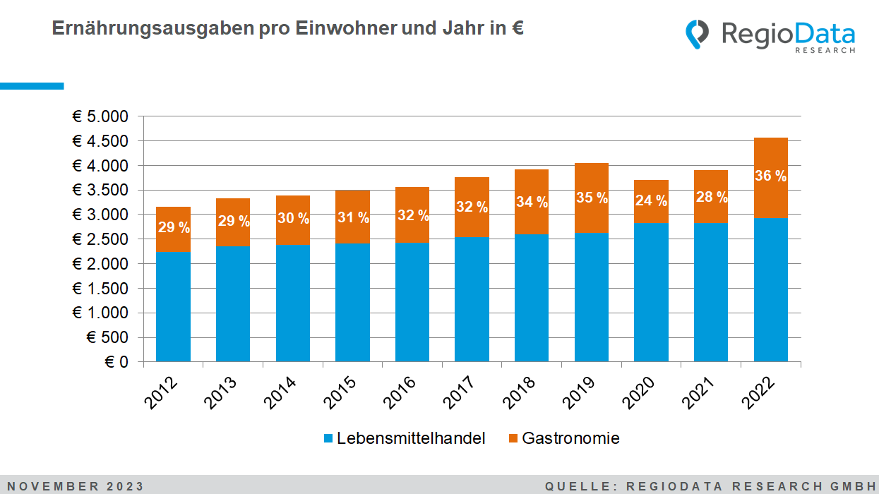

Während vor 10 Jahren lediglich 29 % der Ernährungsausgaben in der Gastronomie getätigt wurden, sind es aktuell bereits über 36 % - Tendenz stark steigend. Die Gründe liegen wohl im veränderten Konsumverhalten insbesondere der jüngeren Zielgruppen: Gastronomiebesuche haben in den letzten Jahren, völlig unabhängig von Corona, an Bedeutung gewonnen.

Österreicher erhöhen ihre Ausgaben auch für Lebensmittel massiv
Im Jahr 2022 verfügte der durchschnittliche Österreicher über ein Einkommen von etwa € 25.000. Davon wurde mit rund € 4.600 am meisten in die Ernährung investiert. Blickt man 10 Jahre zurück, wurden etwa € 1.400 weniger für die Ernährung ausgegeben, was einem Anstieg von insgesamt 44 % im Vergleich zu 2012 entspricht. Die Zunahme der Ausgaben im Lebensmittelsektor lässt sich keinesfalls allein durch die generelle Preissteigerung seitens der Lebensmittelkonzerne erklären. Vielmehr spiegeln sie die veränderten Vorlieben der Verbraucher wider. Inzwischen legen die Menschen zunehmend Wert auf Qualität, biologische und regionale Produkte sowie das Wohlergehen der Tiere.

Damit ist der Anteil im Frischebereich von – tendenziell teureren - Bio-Lebensmitteln in diesem Jahr bereits auf 12 % gestiegen, im Vergleich zu 10 % im Jahr 2020 und 8 % im Jahr 2018. Dieser Wandel in den Konsumgewohnheiten wird durch die höheren Ausgaben für Lebensmittel durchaus sichtbar.

Gastronomieausgaben haben sich nahezu verdoppelt
Die massiven Zuwächse bei den Ausgaben im Bereich der Ernährung sind jedoch hauptsächlich der Gastronomie zuzuschreiben. Obwohl der Anteil der Ausgaben für Lebensmittel an den Gesamtkonsumausgaben in den letzten 10 Jahren praktisch unverändert geblieben ist, zeigt sich eine eindeutige Verlagerung zugunsten der Gastronomie. Die Ausgaben im Einzelhandel sind in den letzten zehn Jahren um 30 % gestiegen, während die Gastronomie einen bemerkenswerten Anstieg von 80 % verzeichnet.
Aktuell gibt der durchschnittliche Österreicher jährlich etwa € 1.600 für Mahlzeiten außer Haus aus, im Jahr 2012 waren es noch etwa € 900. Dies unterstreicht die wachsende Bedeutung des Gastronomiesektors, da Gastronomiebetriebe - insbesondere für die jüngere Zielgruppe - zu wichtigen sozialen Treffpunkten avancieren, die weit über die reine Nahrungsaufnahme hinausgehen und soziale Interaktion, kulturellen Austausch sowie die Stärkung der Gemeinschaft fördern.
Abgesehen von den Einbußen in den Jahren 2020 und 2021 aufgrund der COVID-19-Pandemie konnte die Gastronomie in den letzten zehn Jahren einen kontinuierlichen Wachstumstrend von 5 bis 7 % verzeichnen, der in diesem Zeitraum über der Inflationsrate lag.

Aufblühende Gastronomieszene in Europa
Der Trend des Auswärtsessens ist nicht allein auf Österreich beschränkt. Ein signifikanter Anstieg in den Gastronomieausgaben zeigt sich beispielsweise sehr stark in Tschechien, wo es im Vergleich zu 2017 eine Steigerung von 100 % gab. Dennoch belaufen sich die durchschnittlichen Verpflegungsausgaben in Tschechien nur auf etwa € 600 pro Person und Jahr, was nach wie vor deutlich unter dem österreichischen Niveau liegt.
Hingegen wird außerhalb der eigenen vier Wände besonders auf dem Balkan vergleichsweise wenig gespeist. In Ländern wie Serbien, Rumänien und Bosnien-Herzegowina liegen die Gastronomieausgaben bei lediglich € 90 bis 125 pro Person. Seit 2017 hat sich der Gastronomieanteil allerdings auch hier um 60 bis 70 % erhöht, in Rumänien sogar um beeindruckende 144 %. In Kroatien hat der Außer-Haus-Verzehr in den letzten 5 Jahren um rund 127 % zugenommen und liegt derzeit bei € 281 pro Person.
Slowenien verzeichnet derzeit Ausgaben von knapp € 700, was einen deutlichen Anstieg gegenüber 2017 darstellt, als der durchschnittliche Slowene noch etwa 450 € für außerhäusliche Verpflegung ausgab. Italien verzeichnet mit etwa € 1.100 pro Person deutlich höhere Gastronomieausgaben, was natürlich auf die ausgeprägte italienische Esskultur und tief verwurzelte gastronomische Vielfalt zurückzuführen ist.
Obwohl die Ausgaben für Gastronomie natürlich stark mit der Kaufkraft korrelieren, gibt es doch signifikante Abweichungen, die im Übrigen die meisten Vorurteile bestätigen: Anteilsmäßig sehr hohe Ausgaben in Italien und Frankreich, sehr geringe hingegen in Großbritannien, am Balkan und der Schweiz.

Die Studie „Konsumausgaben Österreich– Ausgabe 2023“ ist aktuell zum Preis von € 490,- (zzgl. 20% MwSt.) bei RegioData erhältlich. Nähere Informationen unter www.regiodata.eu
Die RegioData Research GmbH mit Sitz in Wien und München ist Spezialist bei regionalen Wirtschaftsdaten in Europa. Wir liefern Entscheidungsgrundlagen für Handel, Real Estate und Finanzierung. Aktuell, klar und sicher.

Das durchschnittliche verfügbare Einkommen beinhaltet alle Einkunftsarten: Kaufkraft der unselbständig Beschäftigten, Einkünfte der Selbständigen, Land- und Forstwirtschaft, Vermietung und Verpachtung, Einkünfte aus Kapitalvermögen, Transferzahlungen, etc.

